**מדריך לרישום מקוון לביה"ס – רשת אורט**

אתר רישום מקוון לביה"ס מאפשר לבצע את תהליך הרישום לביה"ס באופן קל, נוח ומהיר ללא הגעה למשרדי ביה"ס.

ניתן למלא את טופס הרישום הראשוני, להוריד את הטפסים השונים ולשלוח את הטפסים הנ"ל לביה"ס.

במדריך זה יוסבר כיצד עושים זאת בשלושה שלבים פשוטים.

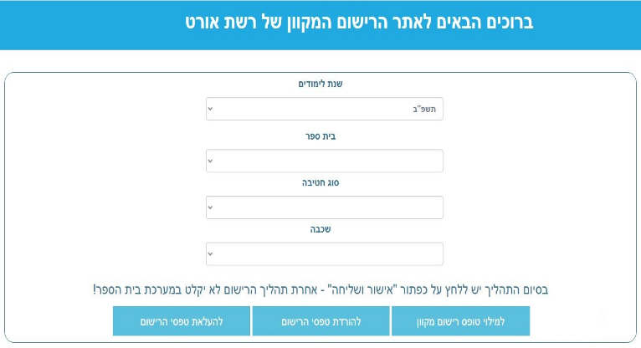

תהליך הרישום המקוון מורכב משלושה שלבים:

1. **מילוי טופס מקוון**
2. **הורדת טפסי רישום**
3. **העלאת טפסי רישום**

בשלב הראשון נמלא דרך האתר את טפסי הרישום לאחר מכן נמשיך לשלב השני ובו נוריד את הטפסים כקבצים למחשב.

את טפסים אלו יש להדפיס, למלא, להחתים ולסרוק בחזרה למחשב.

בשלב השלישי והאחרון נבצע העלאה של הטפסים לאתר הרישום המקוון ושליחתם אל ביה"ס.

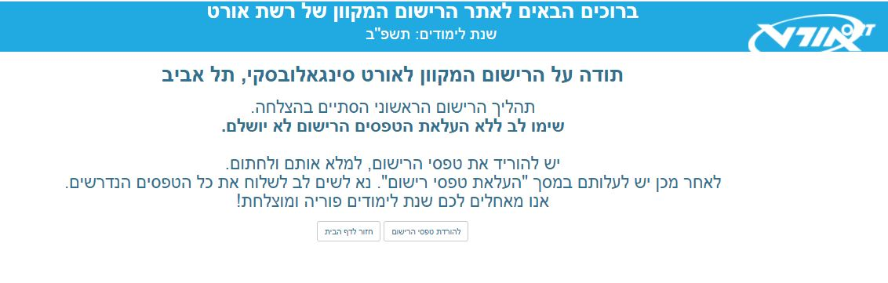

# מילוי טופס מקוון

1. ראשית יש לסנן את שנה"ל, בית הספר, סוג החטיבה (ביניים/ עליונה) ושכבה רלוונטיים.

לאחר מכן יש ללחוץ על כפתור "למילוי טופס רישום מקוון" הממוקם בחלקו הימני התחתון של המסך.

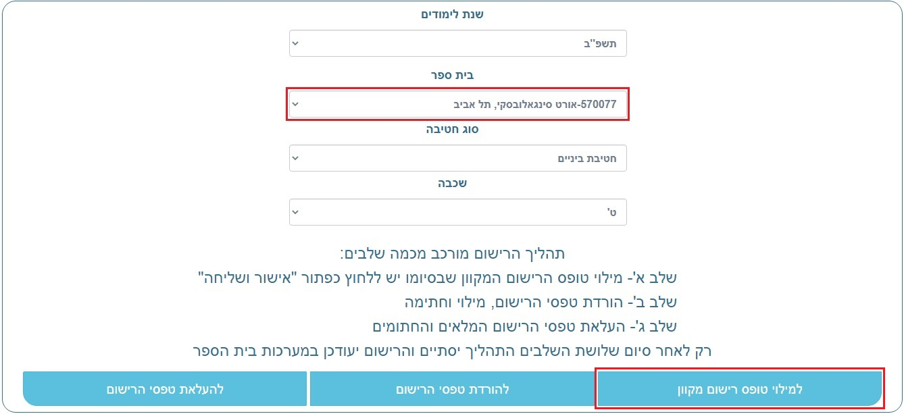

1. במסך הראשון של מילוי הרישום המקוון יש להזין את פרטי ממלא הטופס, קרי הורה או אפוטרופוס.

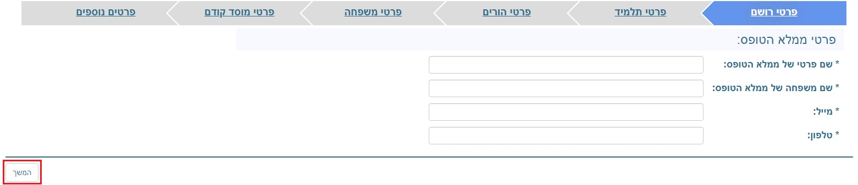

1. במסך זה יש להזין את פרטי התלמיד.

יש לשים לב כי ניתן להזין תאריך עליה רק במידה ובשדה "ארץ הלידה" נבחרה מדינה שאינה ישראל.

במידה ואין כתובת מגורים משנית אין צורך להזינה.

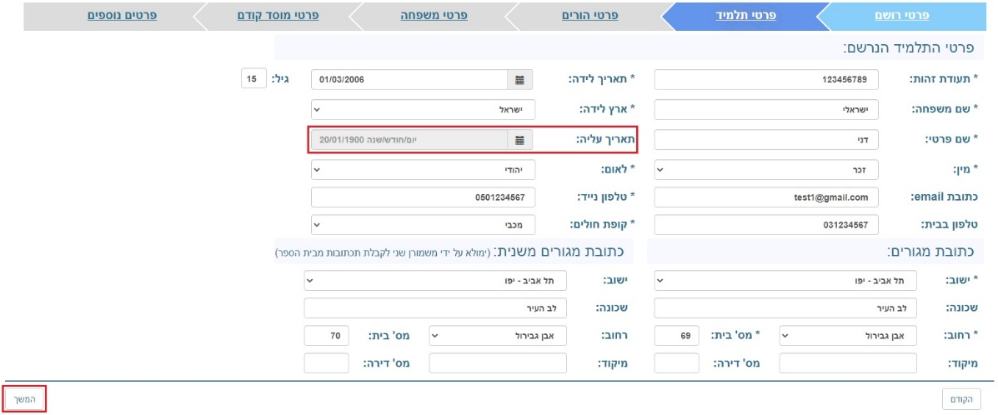

1. במסך פרטי ההורים יש להזין את פרטי שני ההורים.

* בשדה "סוג אפוטרופוס", במידה והסוג אינו אב/אם יש לבחור ב"אחר" ולהזין בשדה הטקסט את הפירוט הרלוונטי.

C:\Users\idanb\AppData\Local\Microsoft\Windows\INetCache\Content.Word\4.jpg

* במידה ופרטי ההורה ה2 אינו רלוונטי, יש לסמן 'וי' ולציין בשדה "הערה" את הפירוט הרלוונטי.

C:\Users\idanb\AppData\Local\Microsoft\Windows\INetCache\Content.Word\5.jpg

1. במסך זה יש להזין את פרטי המשפחה.

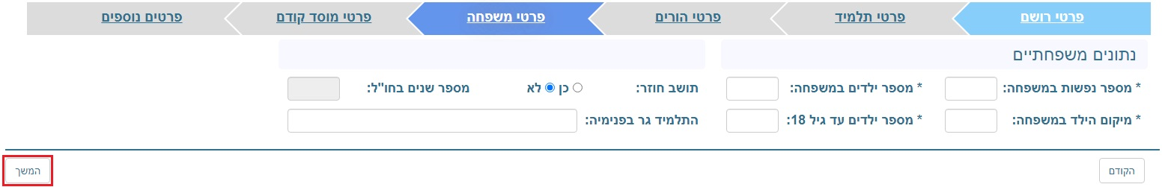

1. במסך "פרטי מוסד קודם", בשדה "מקבילה" יש להזין את מספר הכיתה הקודמת

לדוגמא: ו' 3.

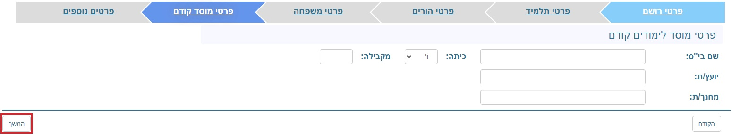

1. מסך "פרטים נוספים" הינו המסך האחרון בתהליך טופס הרישום המקוון.

תחת השדה "הערות מיוחדות" ניתן לציין פרטים נוספים אשר רלוונטיים לתהליך הרישום והקליטה.

לסיום יש ללחוץ על כפתור "אישור ושליחה", הממוקם בפינה השמאלית תחתונה של המסך.

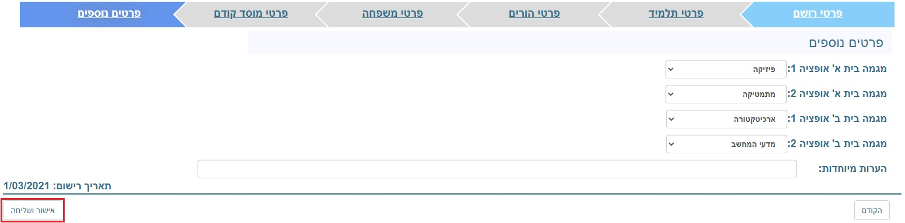

# הורדת טפסי רישום

1. ראשית יש לסנן את שנה"ל, בית הספר, סוג החטיבה (ביניים/ עליונה) ושכבה רלוונטיים.

לאחר מכן יש ללחוץ על כפתור "להורדת טפסי הרישום" הממוקם בחלקנו האמצעי התחתון של המסך.

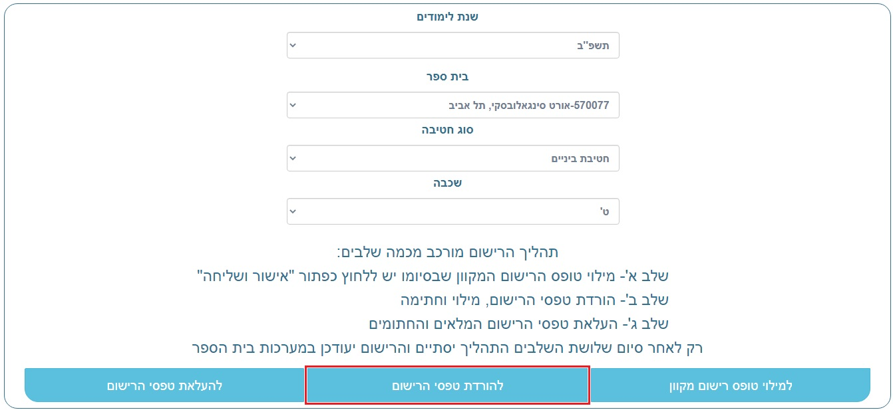

1. בחלונית זו יש לסמן ב 'וי' את שדה "סמן הכל" ולאחר מכן ללחוץ על "הורד".

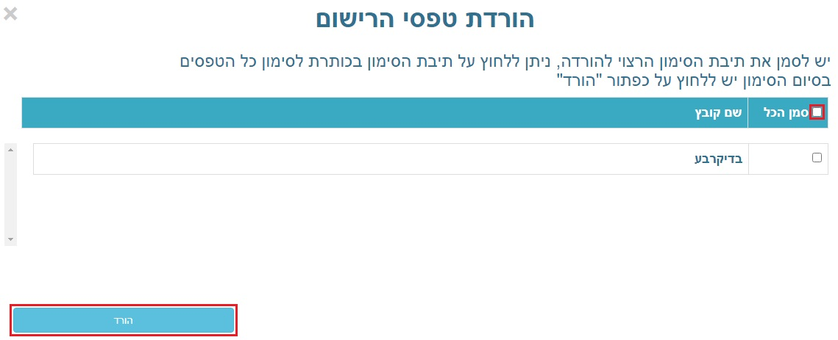

1. כעת הטפסים הרלוונטיים יחלו בהורדה למחשב.

יש להדפיס את הטפסים, למלא בכתב יד, להחתים ולהמשיך לשלב העלאת הטפסים.

C:\Users\idanb\AppData\Local\Microsoft\Windows\INetCache\Content.Word\3.jpg

# העלאת טפסי רישום

1. במסך זה נזין תחילה את ת"ז התלמיד בשדה "תעודת זהות תלמיד".

נבחר בChoose File על מנת לצרף את הטופס אותו מילאנו.

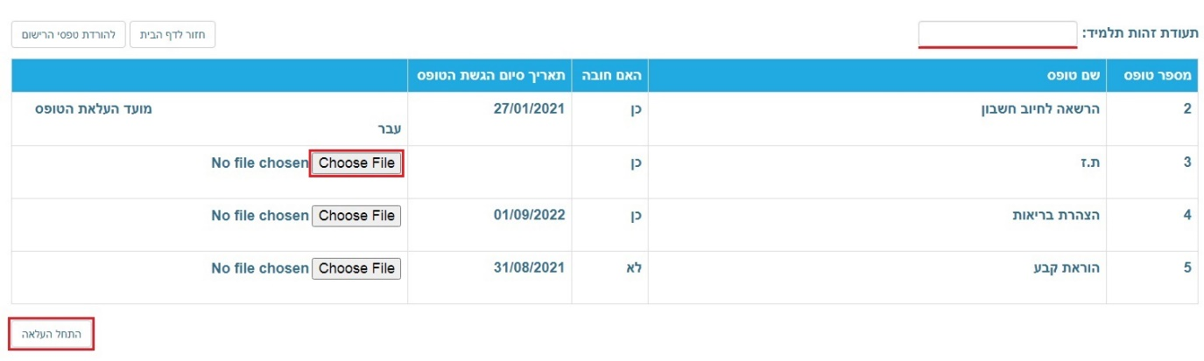

1. בחלונית המופיעה יש לבחור את הטופס הרלוונטי על ידי לחיצה עליו ולאחר מכן

נבחר בOpen.

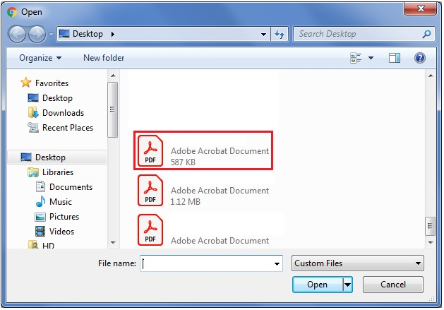

1. לאחר שסיימנו לצרף את כלל הטפסים הדרושים יש ללחוץ על "התחל העלאה".

שימו לב כי במידה ומועד העלאת הטופס עבר לא יופיע כפתור Choose File ותופיע התראה במקום.

בסיום ההעלאה ישלחו הטפסים אל משרדי ביה"ס ותהליך הרישום המקוון יושלם.

